**Evaluación Parcial 3**

**“Interacción con Dockers, Jenkins y Gestión de Claves”**

|  |  |  |  |
| --- | --- | --- | --- |
| **Sigla** | **Nombre Asignatura** | **Tiempo Asignado** | **% Ponderación** |
| **OMRA05** | **Redes Avanzadas 1** | **120 minutos** | **30** |

1. **Integrantes**

**Nombre: Sebastián Santana**

**Nombre: Gabriel Garrido**

Esta es una evaluación que corresponde a una evaluación práctica y tiene un 30**%**deponderaciónsobre la nota final de la asignatura.

El **tiempo** para desarrollar esta evaluación es de **90 minutos** y se realiza de manera **grupal** en **laboratorio respectivo.** Para el desarrollo de esta evaluación requiere el uso de máquina virtual DEVASC.

1. **Instrucciones para el/la estudiante**

|  |
| --- |
| **Contexto:**  La empresa “RedesAvanz1 S.A” se encuentra en proceso de evaluación tecnológica, donde buscará migrar equipos de conectividad antiguos por versiones más actualizadas. Por otro lado, se han enterado de que muchos de estos cambios involucran la automatización y la integración de la programación, por lo cual antes de hacer este cambio necesitan nivelar el conocimiento de los administradores de red en esta temática para luego proceder con el cambio respectivo.  **Instrucciones Generales:**   * Esta evaluación puede realizarse de manera grupal. * En un documento Word deben hacer capturas de pantallas, el cual debe aparecer fecha y hora, donde debe abordar el requerimiento planteado, además de una breve descripción de lo realizado ahí. * Es importante que guarden sus avances cada 5 minutos. * Una vez finalizada la evaluación deberán adjuntar el documento realizado en formato Word el cual debe ser adjuntado a través del enlace de la actividad en al ambiente virtual de Inacap respectiva.   **Requerimientos:**  **Cree un GitHub un repositorio que se llame Evaluación 3-2024, y en la descripción agregue el nombre del integrante o de los integrantes.**   * **Docker y CI/CD**   **Utilizando máquina virtual DEVASC deberá realizar lo siguiente:**   * En el directorio **Jenkins/sample-app** deberá utilizar comando respectivo para almacenar todos los archivos en el actual directorio. * Generar un git commit “**Docker y CI/CD-su_nombre”** * Deberá cambiar el puerto de aplicación web de muestra, el cual deberá ser el **7070 en los archivos de sample-app.sh y sample_app.py** los cuales debe subir a GitHub. * Realizar la instalación del Docker Jenkins y realizar la configuración inicial de la aplicación respectiva. * Configurar un trabajo que se llamara con su nombre y que permita ejecutar y compilar el script para la puesta en funcionamiento de la página web de muestra. * Validar que la página web de muestra esté disponible utilizando el puerto solicitado. * Revisar que los archivos del directorio actual en que trabajó con Jenkins se encuentren respaldado en repositorio de GitHub. * **Control de Credenciales**   **Utilizando máquina virtual DEVASC deberá realizar lo siguiente:**   * Crear un script con el nombre de **claves.py,**  el cual debe subir a GitHub. * Agregar Código que importe los paquetes requeridos para la gestión de claves y el uso de la base de datos SQL. * Debe agregar el código de Flask que permita al archivo crear la primera fase del contenido web de la ruta raíz. El sitio web utilizará el puerto 4000. * Validar que el servidor Flask esté operativo utilizando comando curl. * Agregar código para almacenar nombres de usuarios y contraseñas en texto plano. * El código deberá verificar las nuevas credenciales. * El código deberá en cada intento de sesión leer los parámetros de una solicitud HTTP y verificar la cuenta. * A través del comando curl validará dos usuarios, en este caso los nombres de los integrantes de la evaluación. Las contraseñas a utilizar son a elección. * Utilizando la aplicación DB Browser para SQLite, deberá abrir el archivo que contiene los usuarios y contraseñas utilizados en el paso anterior. |

Cambio de puerto del 8080 al 7070 en el .py

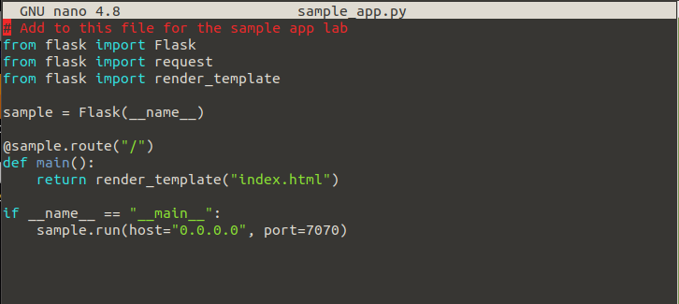

Cambio puerto del 8080 al 7070 en el .sh

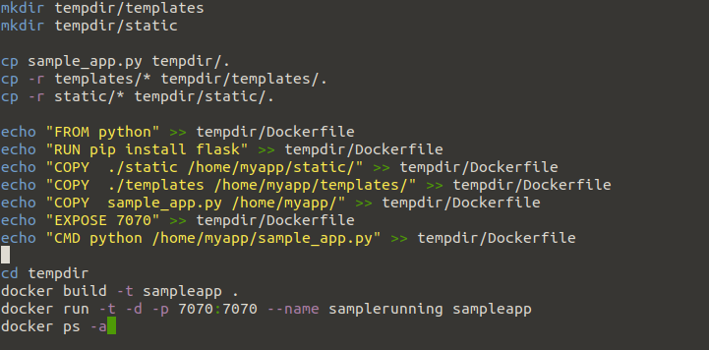

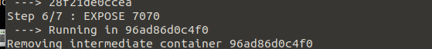

Compilado de Jenkins

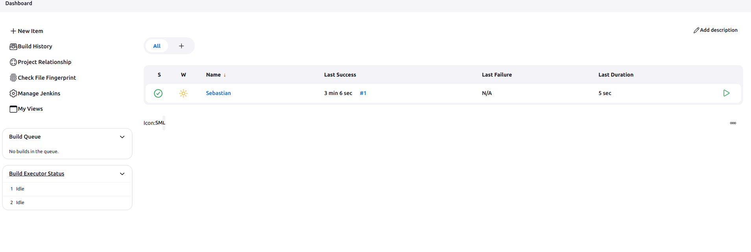

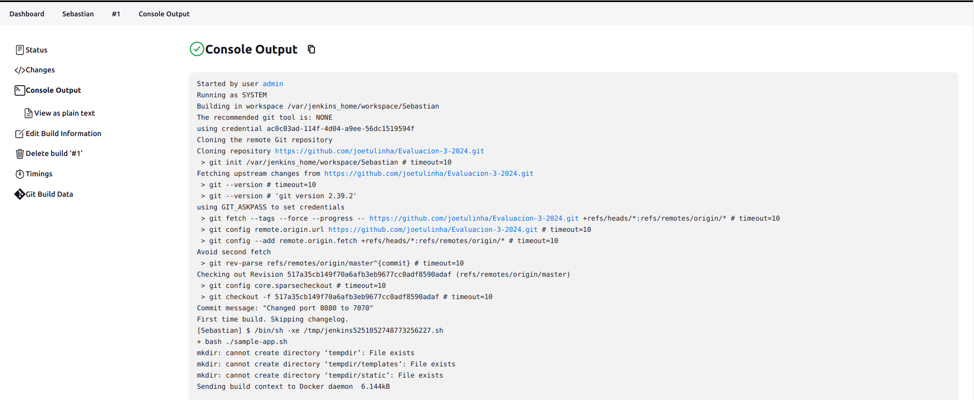

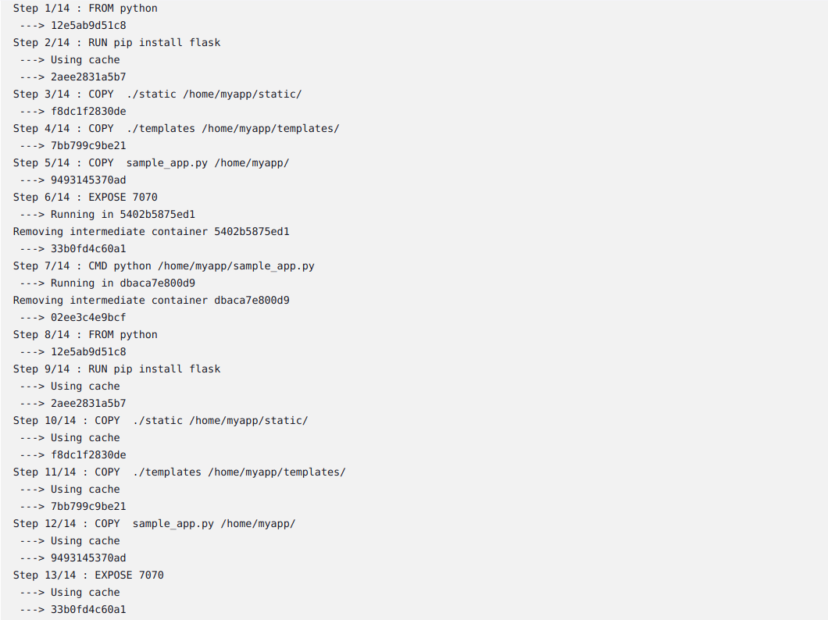

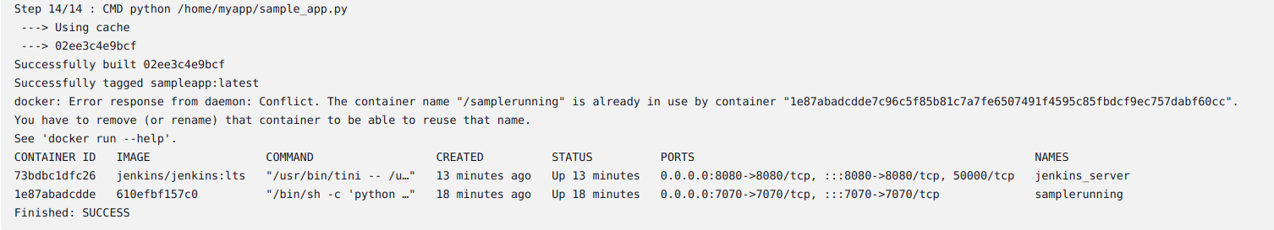

https://github.com/joetulinha/Evaluacion-3-2024